序号 | 执教者 | 开课课题 | 开课时间 | 组织单位 | 级别
1
2
3
B12 徐春凤 名教师成长营公开课开设情况一览表

表1 省级以上（含）公开课开设汇总表 （注意：一篇一行）

表2 市级公开课开设汇总表 （注意：一篇一行）
序号 | 执教者 | 开课课题 | 开课时间 | 组织单位 | 级别
1 | 徐春凤 | 《告别2021，你好2022》 | 202112 | 市殷涛名师工作室 | 市级
2 | 陈亚 | 《一棵小桃树》 | 202206 | 盐城市教师发展学院 | 市级

表3 区级公开课开设汇总表 （注意：一篇一行）
序号 | 执教者 | 开课课题 | 开课时间 | 组织单位 | 级别
1 | 朱栋梁 | 《唐诗三首》 | 202205 | 徐春凤名师成长营 | 区级
2 | 陈林浩 | 《出期末试卷体会》 | 202204 | 徐春凤名师成长营 | 区级
3 | 尹俊君 | 《马说》 | 202205 | 徐春凤名师成长营 | 区级
4 | 徐英 | 《一棵小桃树》 | 202206 | 徐春凤名师成长营 | 区级
5 | 史幸子 | 《周亚夫军细柳》 | 202209 | 徐春凤名师成长营 | 区级
6 | 熊莹 | 《得道多助，失道寡助》 | 202211 | 徐春凤名师成长营 | 区级
7 | 吴艳玲 | 《一滴水经过丽江》 | 202206 | 徐春凤名师成长营 | 区级
8 | 钱欢欢 | 《记承天寺夜游》 | 202209 | 徐春凤名师成长营 | 区级
9 | 李念 | 《记承天寺夜游》 | 202209 | 徐春凤名师成长营 | 区级
10 | 倪杰 | 《愚公移山》 | 202212 | 徐春凤名师成长营 | 区级
11 | 柯春燕 | 《期末试卷出卷经验分享》 | 202204 | 徐春凤名师成长营 | 区级
12 | 周进 | 《狼》三则故事教学 | 202212 | 徐春凤名师成长营 | 区级
13 | 潘胜男 | 《孙权劝学》 | 202202 | 徐春凤名师成长营 | 区级
14 | 王小妹 | 《文言文复习出卷》 | 202204 | 徐春凤名师成长营 | 区级
15 | 孙霞 | 《现代文阅读复习》 | 202204 | 徐春凤名师成长营 | 区级
16 | 於敏佳 | 《三顾茅庐》 | 202211 | 徐春凤名师成长营 | 区级
17 | 徐春凤 | 《唐雎不辱使命》 | 202202 | 江苏省农村培育站 | 区级

B12 公开课开设情况材料
材料1 省级公开课材料
序号 | 公开课证书 | 网上公示链接
请与表1序号一致 | 如为网上截图请一并截取“组织单位”名称
1
2

材料2 市级公开课材料
序号 | 公开课证书 | 网上公示链接
请与表2序号一致 | 如为网上截图请一并截取“组织单位”名称
1 | 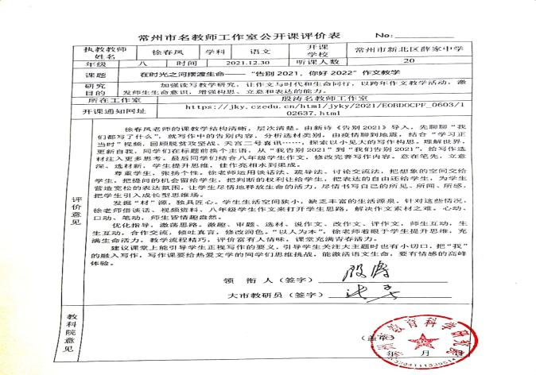
2 | 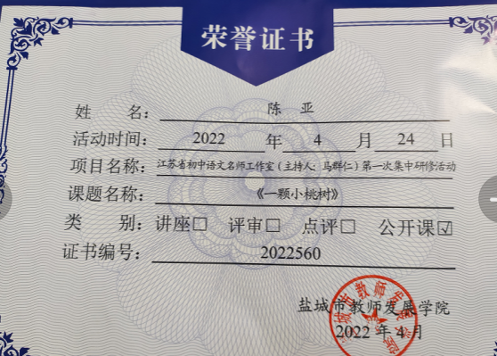

材料3 区级公开课材料
序号 | 公开课证书 | 网上公示链接
请与表3序号一致 | 如为网上截图请一并截取“组织单位”名称
1 |  | http://www.pub.xbedu.net/html/article5375756.html
2 | 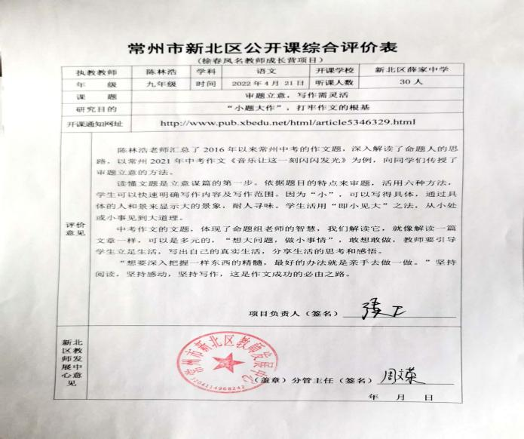 | http://www.pub.xbedu.net/html/article5346329.html
3 | 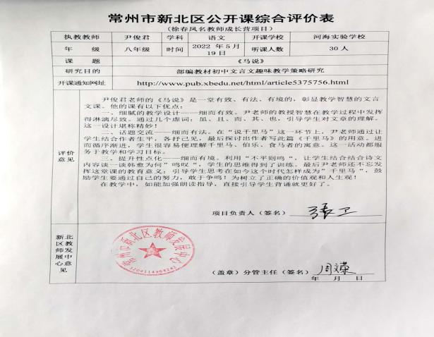 | http://www.pub.xbedu.net/html/article5375756.html
4 | 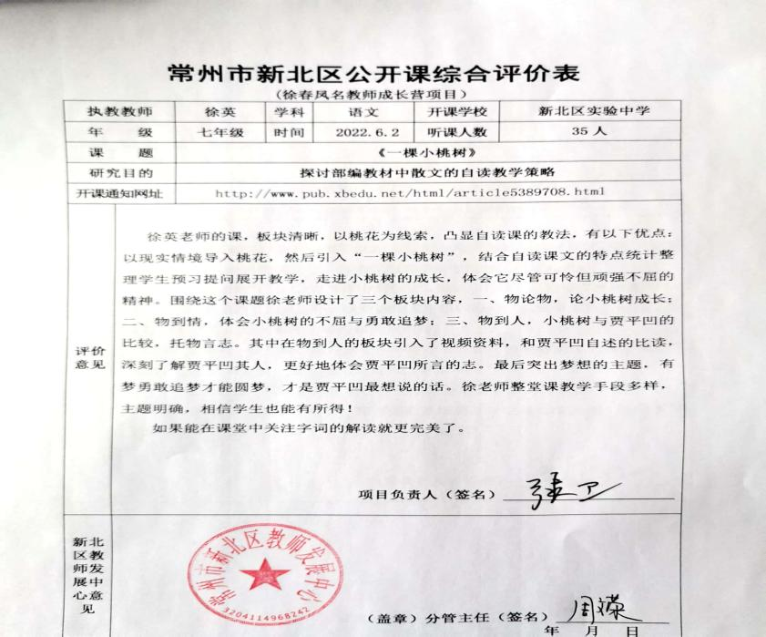 | http://www.pub.xbedu.net/html/article5611129.html
5 | 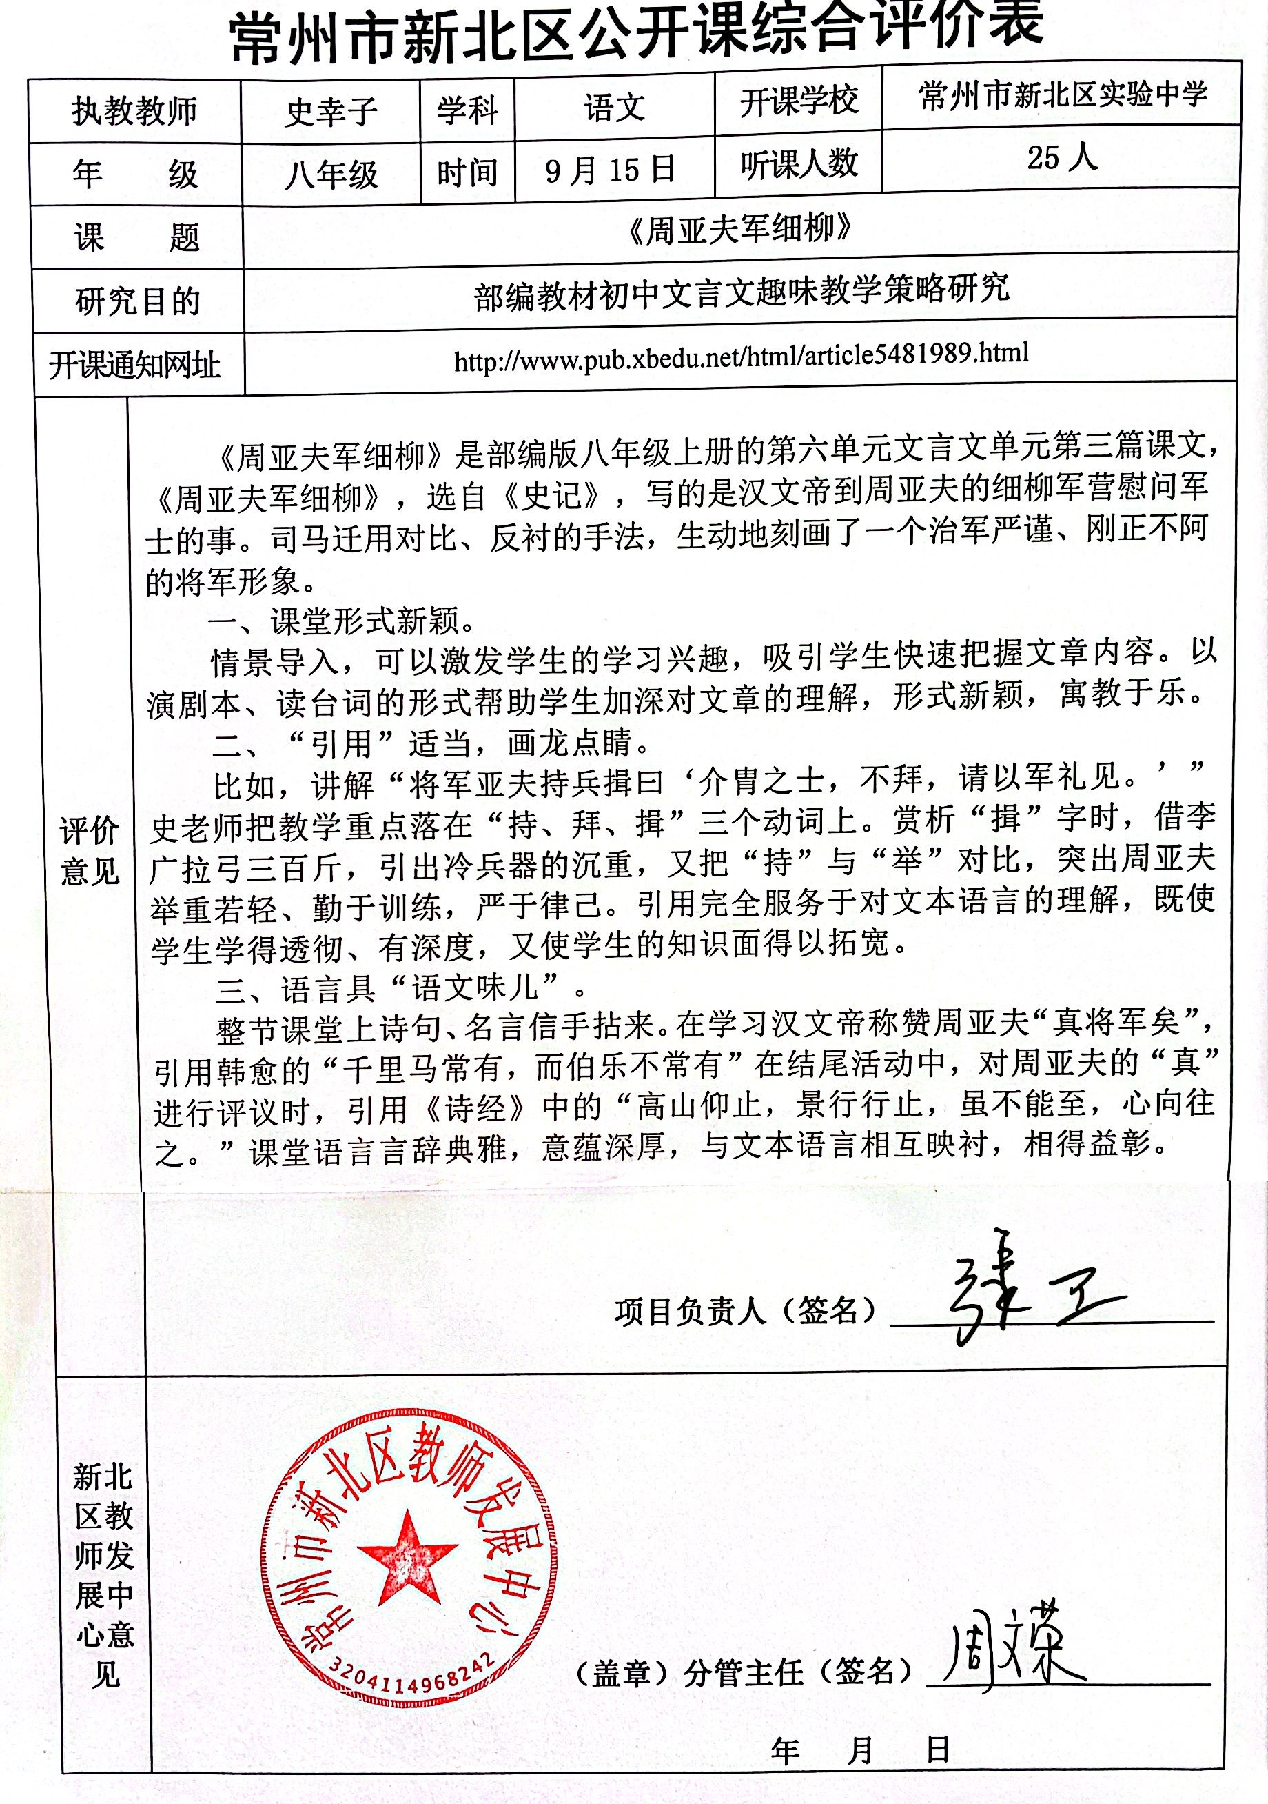 | http://www.pub.xbedu.net/html/article5611129.html
6 | 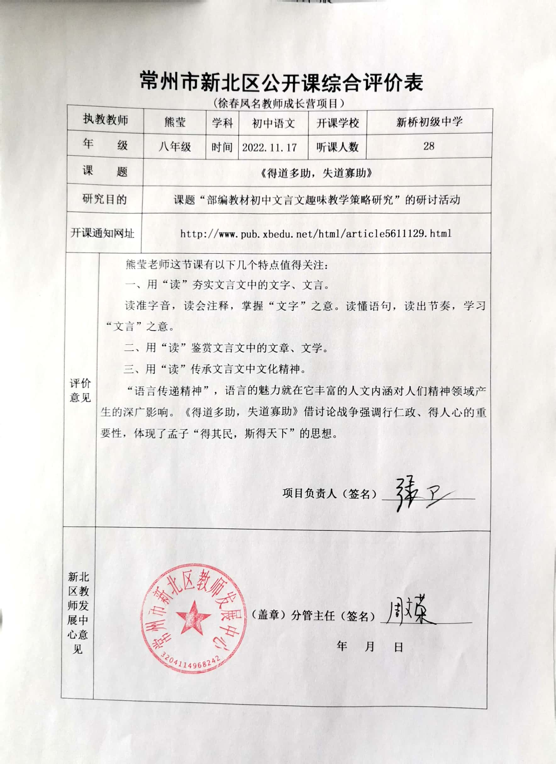 | http://www.pub.xbedu.net/html/article5611129.html
7 | 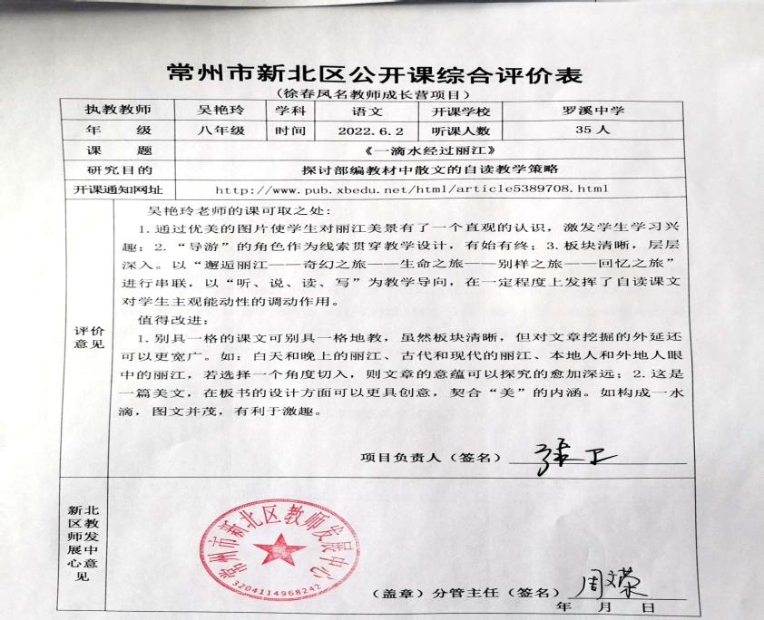 | http://www.pub.xbedu.net/html/article5389708.html
8 | 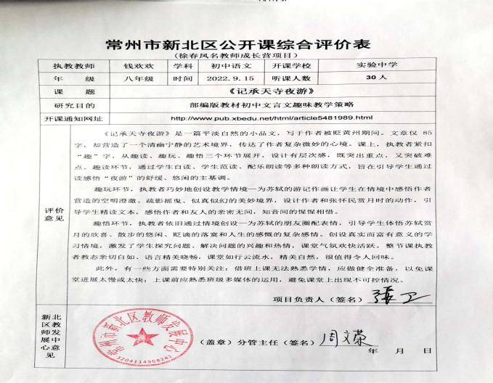 | http://www.pub.xbedu.net/html/article5389708.html
9 | 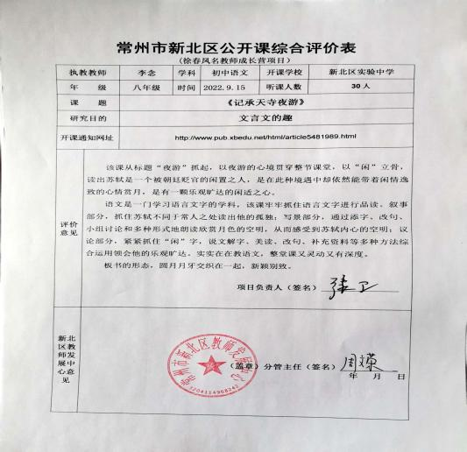 | http://www.pub.xbedu.net/html/article5481989.html
10 | 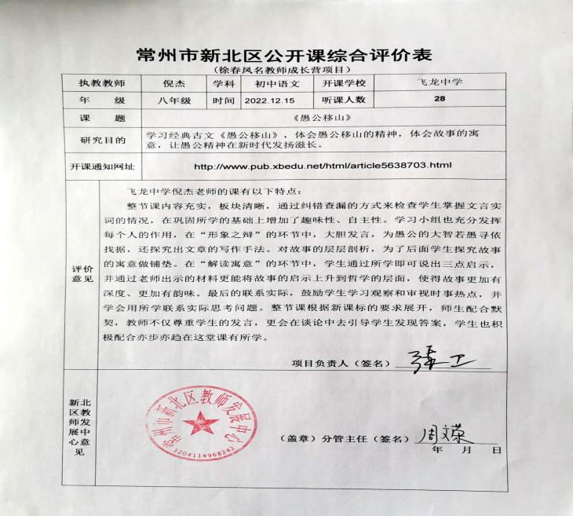 | http://www.pub.xbedu.net/html/article5638703.html
11 | 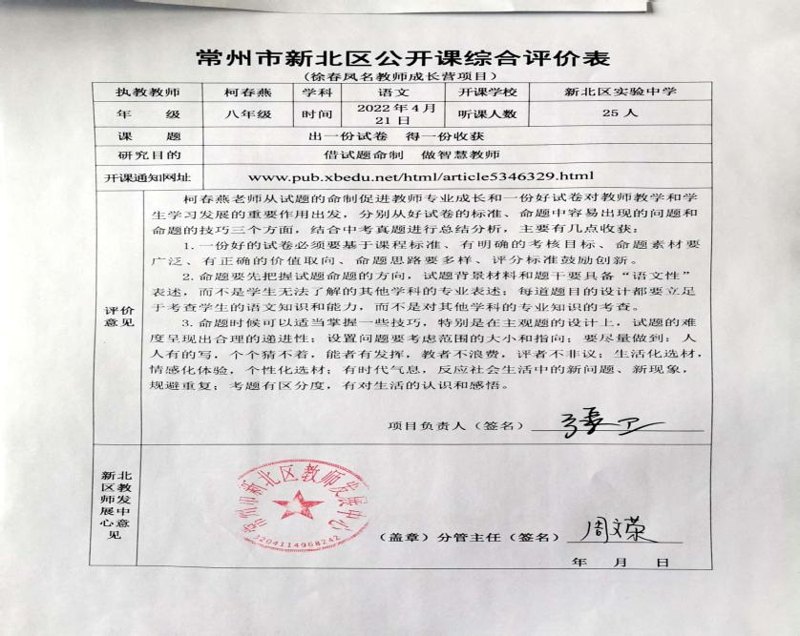 | http://www.pub.xbedu.net/html/article5346329.html
12 | 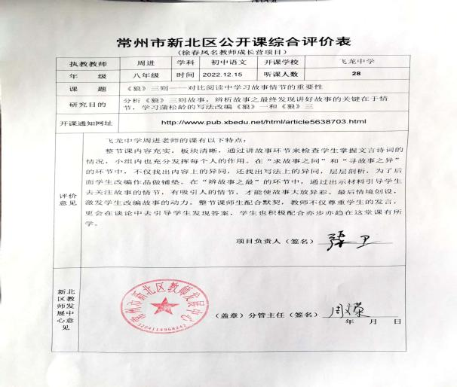 | www.pub.xbedu.net/html/article5638703.html
13 | 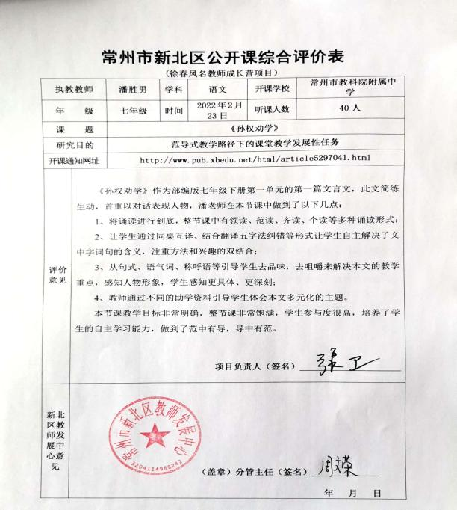 | http://www.pub.xbedu.net/html/article5297041.html
14 | 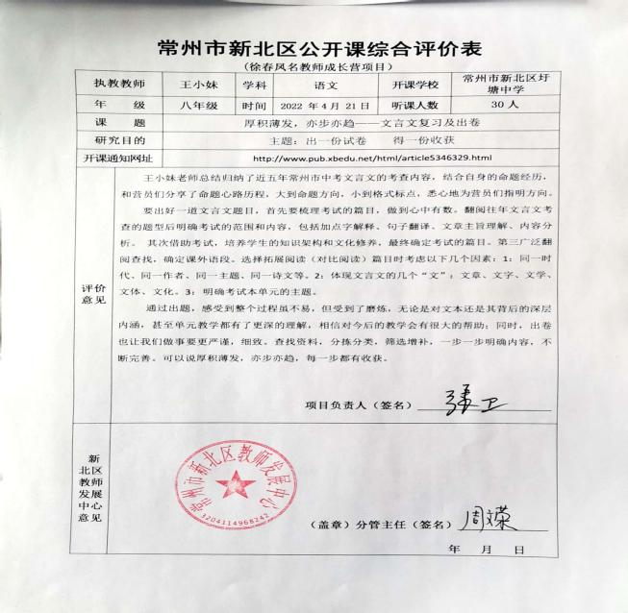 | http://www.pub.xbedu.net/html/article5346329.html
15 | 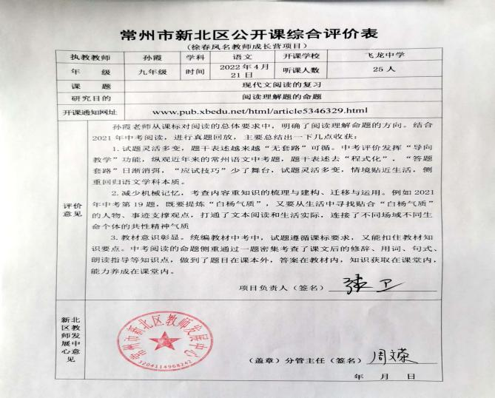 | http://www.pub.xbedu.net/html/article5346329.html
16 | 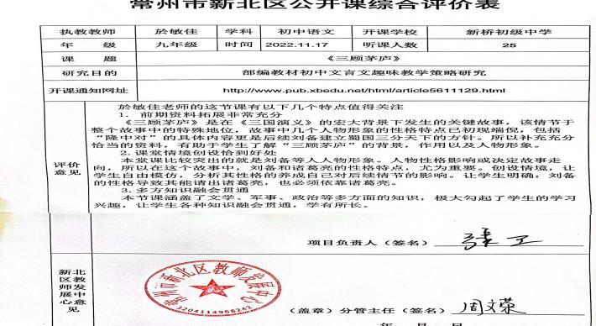 | http://www.pub.xbedu.net/html/article5611129.htm
17 | 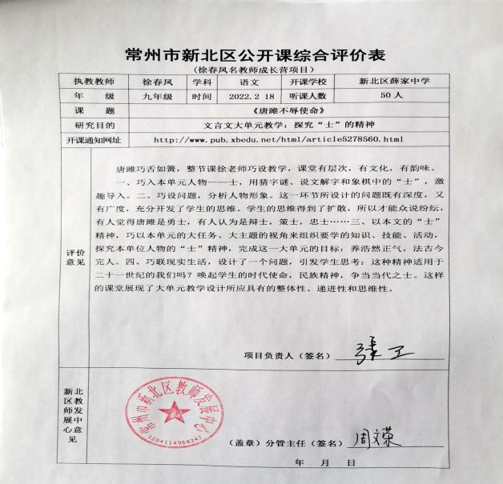 | http://www.pub.xbedu.net/html/article5278560.html

